Martes
03
de mayo

Segundo de Primaria
Matemáticas

Visitantes misteriosos

Aprendizaje esperado: estima, mide, compara y ordena longitudes, con unidades no convencionales y el metro no graduado.

Énfasis: identifica que la medida depende del tamaño de la unidad de medida utilizada.

Afina los procedimientos para ordenar diferentes unidades de medida de acuerdo con su longitud.

¿Qué vamos a aprender?

Aprenderás a identificar que la medida depende del tamaño de la unidad de medida utilizada, y afinar los procedimientos para ordenar diferentes unidades de medida de acuerdo con su longitud.

¿Qué hacemos?

Observa estas imágenes de lápices de colores. Vamos a hacer un juego de velocidad; tendrás 60 segundos para poder ordenar de menor a mayor los lápices de colores.

¿Están listas y listos? Comenzamos.

Observa los lápices e interactúa, donde debes colocar primero, cuál después, etc.

En qué te fijaste para saber cuál era el más pequeño, o el más grande.

A simple vista, se identificó cuál era el color más pequeño y a partir de ese, se fue identificando cual podía ser el siguiente, aunque algunos te costaron más trabajo, porque no se percibía muy bien la diferencia de tamaños, por lo que se tuvo que colocar uno encima de otro para verificar el tamaño.

Puedes seguir practicando con otros ejercicios, puedes apoyarte de tu libro de texto.

Para ello, revisa las páginas 139 y 140 de su libro de Matemáticas, segundo grado.

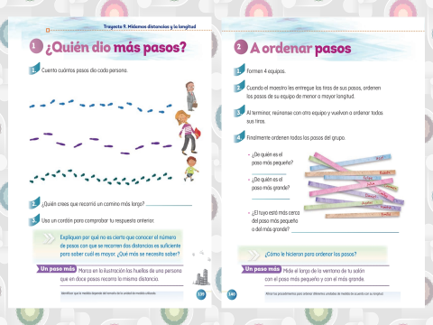
https://libros.conaliteg.gob.mx/P2MAA.htm#page/139
https://libros.conaliteg.gob.mx/P2MAA.htm#page/140
Observarás tres tipos de huellitas obsérvalas: chicas (10), medianas (6) y grandes (4).

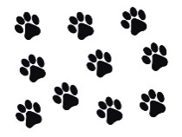

¿Ya se dieron cuenta de esas huellas?

Si te fijas bien, son tres tipos diferentes de huellas, además empiezan y terminan en el mismo lugar.

Lee con atención esta notita sobre la mesa (lee la nota, mientras observas los objetos y las huellas).

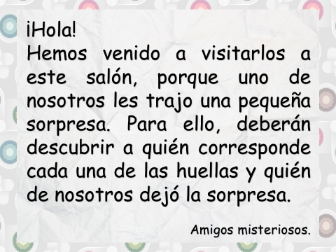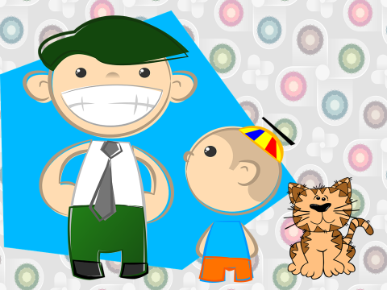

Mientras tú cuentas los pasos, puedes pedir apoyo en casa para que otra persona vaya registrando en tu cuaderno, recuerda que, además, debes saber de quién se trata cada huella.

¿Por cuál quieres que empecemos? Comenzaremos contando las más pequeñas.

Son 10 huellas pequeñas.

¿A quién crees que correspondan estas huellitas?

Pueden ser del gato. ¡Vamos a ver si es cierto!

¡Sí es!
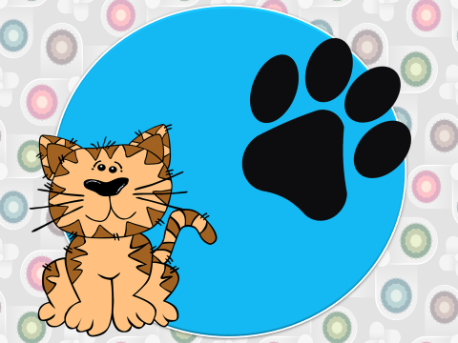

Ahora cuenta las huellas medianas, son 6 huellas ya sabes de quién pueden ser.

¿De quién serán?

Son del niño, porque el tamaño de su pie es más pequeño que el papá, pero más grande que la patita del gato, vamos a comprobarlo.

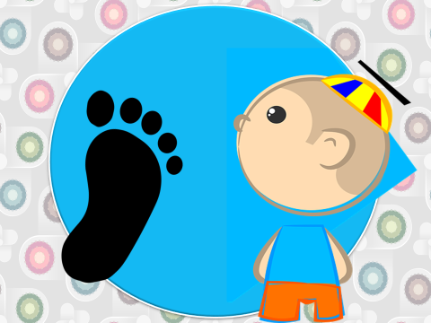

Ya solo nos falta registrar cuántas huellas grandes hay.

Hay cuatro huellas y son del papá, quien es el que tiene el pie más grande.

Vamos a comprobar la respuesta, porque, además, recuera, que nuestros amigos nos iban a traer una sorpresa.

Cómo pudiste observar los tres comenzaron en el mismo punto y terminaron también en el mismo lugar, pero cada uno avanzó un número diferente de pasos.

Qué bueno que te diste cuenta de eso, recuerdas que, cuando estabas contando las huellas, ¿Te diste cuenta que, los tamaños de las pisadas eran diferentes?

La distancia que mediste de un punto a otro, es la longitud, y el resultado de ésta, dependerá de la unidad que empleamos para medirla.

Por ejemplo, aquí, aunque todas son huellas, los pasos del gato, son mucho más cortas que los pasos que dio el niño o el papá, para llegar al mismo punto.

Qué interesante, no te parece, entonces si medimos con una regla esta misma distancia, tendremos un valor diferente, porque las unidades que utilizaríamos serían centímetros.

Así es, es muy importante que recuerde esto, es por eso, que para medir utilizamos algunos instrumentos con unidades más precisas, que determina una medida de forma universal.

¿Y cuál fue la sorpresa que nos dejaron?

Nos dejaron otro mensajito más, vamos a leerlo.

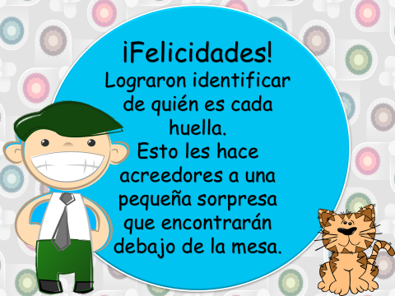

Qué te parece si con la regla que nos regalaron los amigos misteriosos, medimos y comparamos longitudes de algunos objetos que tenemos aquí.

Puedes elegir tres objetos que hay en casa para medirlos.

Recuerda que, cuando utilizas la regla para medir la longitud de un objeto o una figura, es importante colocar bien derecha tu regla y comenzar desde el cero.
Mide cada uno de los objetos y los ordena de acuerdo a su longitud.

¿Notaste que con la regla te resultó más fácil medir tus objetos? A diferencia que cuando realizaste la actividad de los lápices de colores.

Si tú mides los objetos nuevamente, con otra regla, la medida sería la misma porque estaremos utilizando la misma unidad, que en este caso son los centímetros.

Eso quiere decir que, comprendiste muy bien el tema de hoy.

Si te es posible consulta otros libros y comenta el tema de hoy con tu familia.

¡Buen trabajo!

Gracias por tu esfuerzo.

Para saber más:
Lecturas

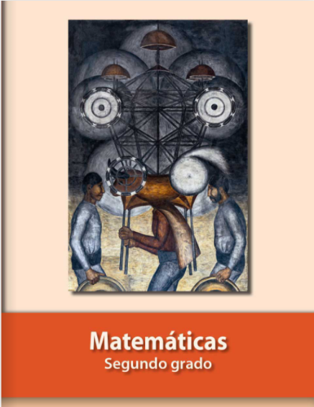
https://libros.conaliteg.gob.mx/P2MAA.htm

